《安全评价报告信息公布表》
机构名称 | 重庆市安全生产科学研究有限公司 |  |  |  |  | 资质证号 |  |  |  | APJ-（渝）-001
委托单位 | 重庆市正华钻采设备有限公司
项目名称 | 重庆市正华钻采设备有限公司（井下作业）现状评价
项目类别 | □预评价 现状评价 □验收评价 □其他
所属业务类别 |  | 陆上石油天然气开采业
安全评价过程控制情况
安全评价项目管理 | 项目组组长 |  |  |  | 技术负责人 |  |  |  |  |  | 过程控制负责人
安全评价项目管理 | 韩松 |  |  |  | 陈美宝 |  |  |  |  |  | 冯皓
编制过程 | 报告编制人 |  |  | 报告提交日期 |  |  |  | 报告审核人 |  |  |  | 报告审批人
编制过程 | 蒋平 |  |  | 2020.7 |  |  |  | 蔡治勇 |  |  |  | 蔡治勇
姓 名 | 认定专业 |  | 安全评价师从业识别卡/证书编号 |  |  |  |  | 注册安全工程师  注册证号 |  |  |  |  | 是否专职
韩 松 | 采油 |  | 800000000102992/003834 |  |  |  |  | - |  |  |  |  | 是
易安柯 | 储运 |  | S011053000110193002441/035801 |  |  |  |  | - |  |  |  |  | 是
王 梅 | 安全 |  | S011053000110191001147/019244 |  |  |  |  | 55090076425 |  |  |  |  | 是
张福海 | 机械 |  | 1600000000301630/029147 |  |  |  |  | - |  |  |  |  | 是
蒋 平 | 采油 |  | 1700000000301840/030718 |  |  |  |  | 55170171255 |  |  |  |  | 是
李 伟 | 安全 |  | 1800000000201220/020783 |  |  |  |  | - |  |  |  |  | 是
蔡治勇 | 火工 |  | 0800000000102949/003832 |  |  |  |  | 55080052964 |  |  |  |  | 是
冯皓 | 机械 |  | 1600000000201291/019237 |  |  |  |  | 55130140330 |  |  |  |  | 是
陈美宝 | 机械、防腐 |  | 1500000000100116/016795 |  |  |  |  | 55090076429 |  |  |  |  | 是
项目简介 | 重庆市正华钻采设备有限公司注册地位于重庆市铜梁区东城街道办事处隆安大道5号，企业员工约50人。为国家高新技术企业，主要从事石油天然气开采配套设备制造及销售、油气田钻采设备租赁及维修、油气田井下作业（油气井井口带压换阀、带压堵漏等）技术服务等业务。该企业业务涉及油气田井下作业，安全许可范围：井下作业，依据《安全生产许可证条例》等，申请安全生产许可证延期的企业应满足非煤矿矿山企业安全生产条件，并委托第三方进行对其进行安全现状评价。  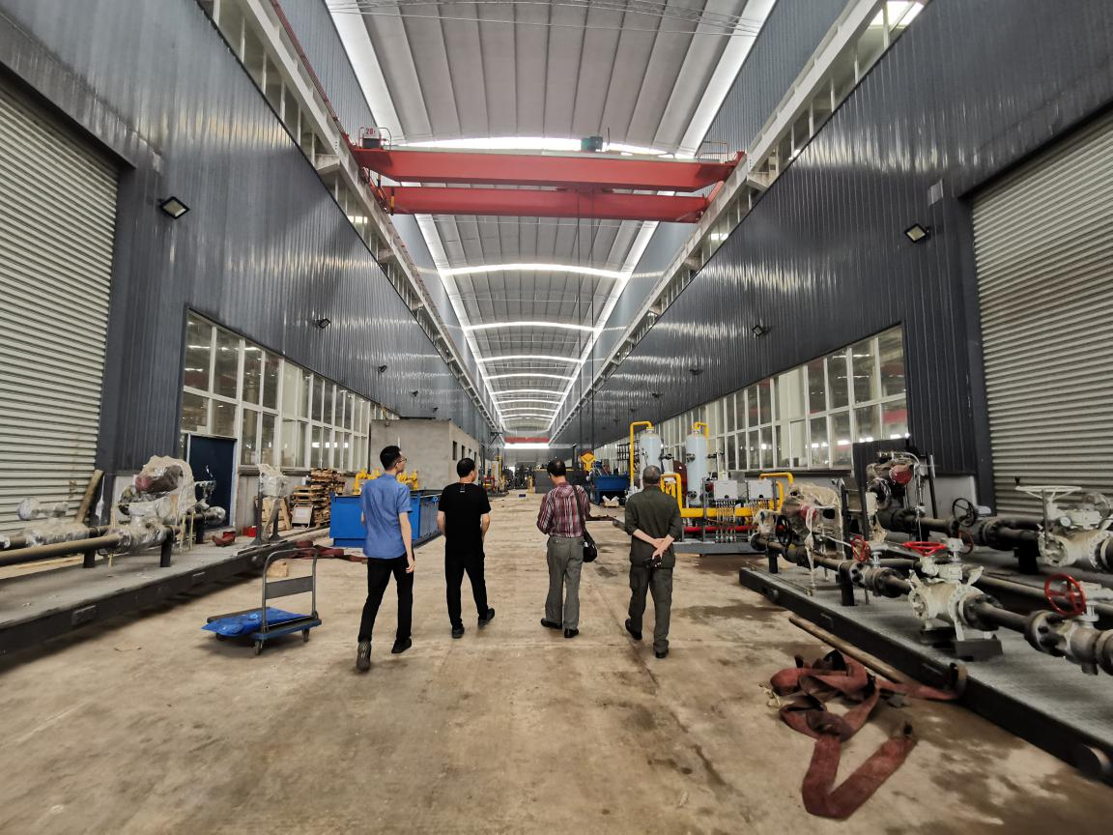
现场开展工作情况 | 勘验人员 |  | 勘验时间 |  |  |  | 勘验任务 |  | 勘验中的问题
现场开展工作情况 | 韩 松 |  | 2020.6.12 |  |  |  | 项目负责人 |  | 1.带压换阀作业指导书不完善。  2.主要负责人安全培训合格证未在有效期内
现场开展工作情况 | 蒋平 |  | 2020.6.12 |  |  |  | 项目成员

